Приложение
к постановлению
администрации города
от _________ № ________

«Приложение 1
к постановлению
администрации города
от 30.08.2013 № 434

СХЕМА
размещения рекламных конструкций
по улице Молокова в Советском районе города Красноярска
Масштаб 1:5000

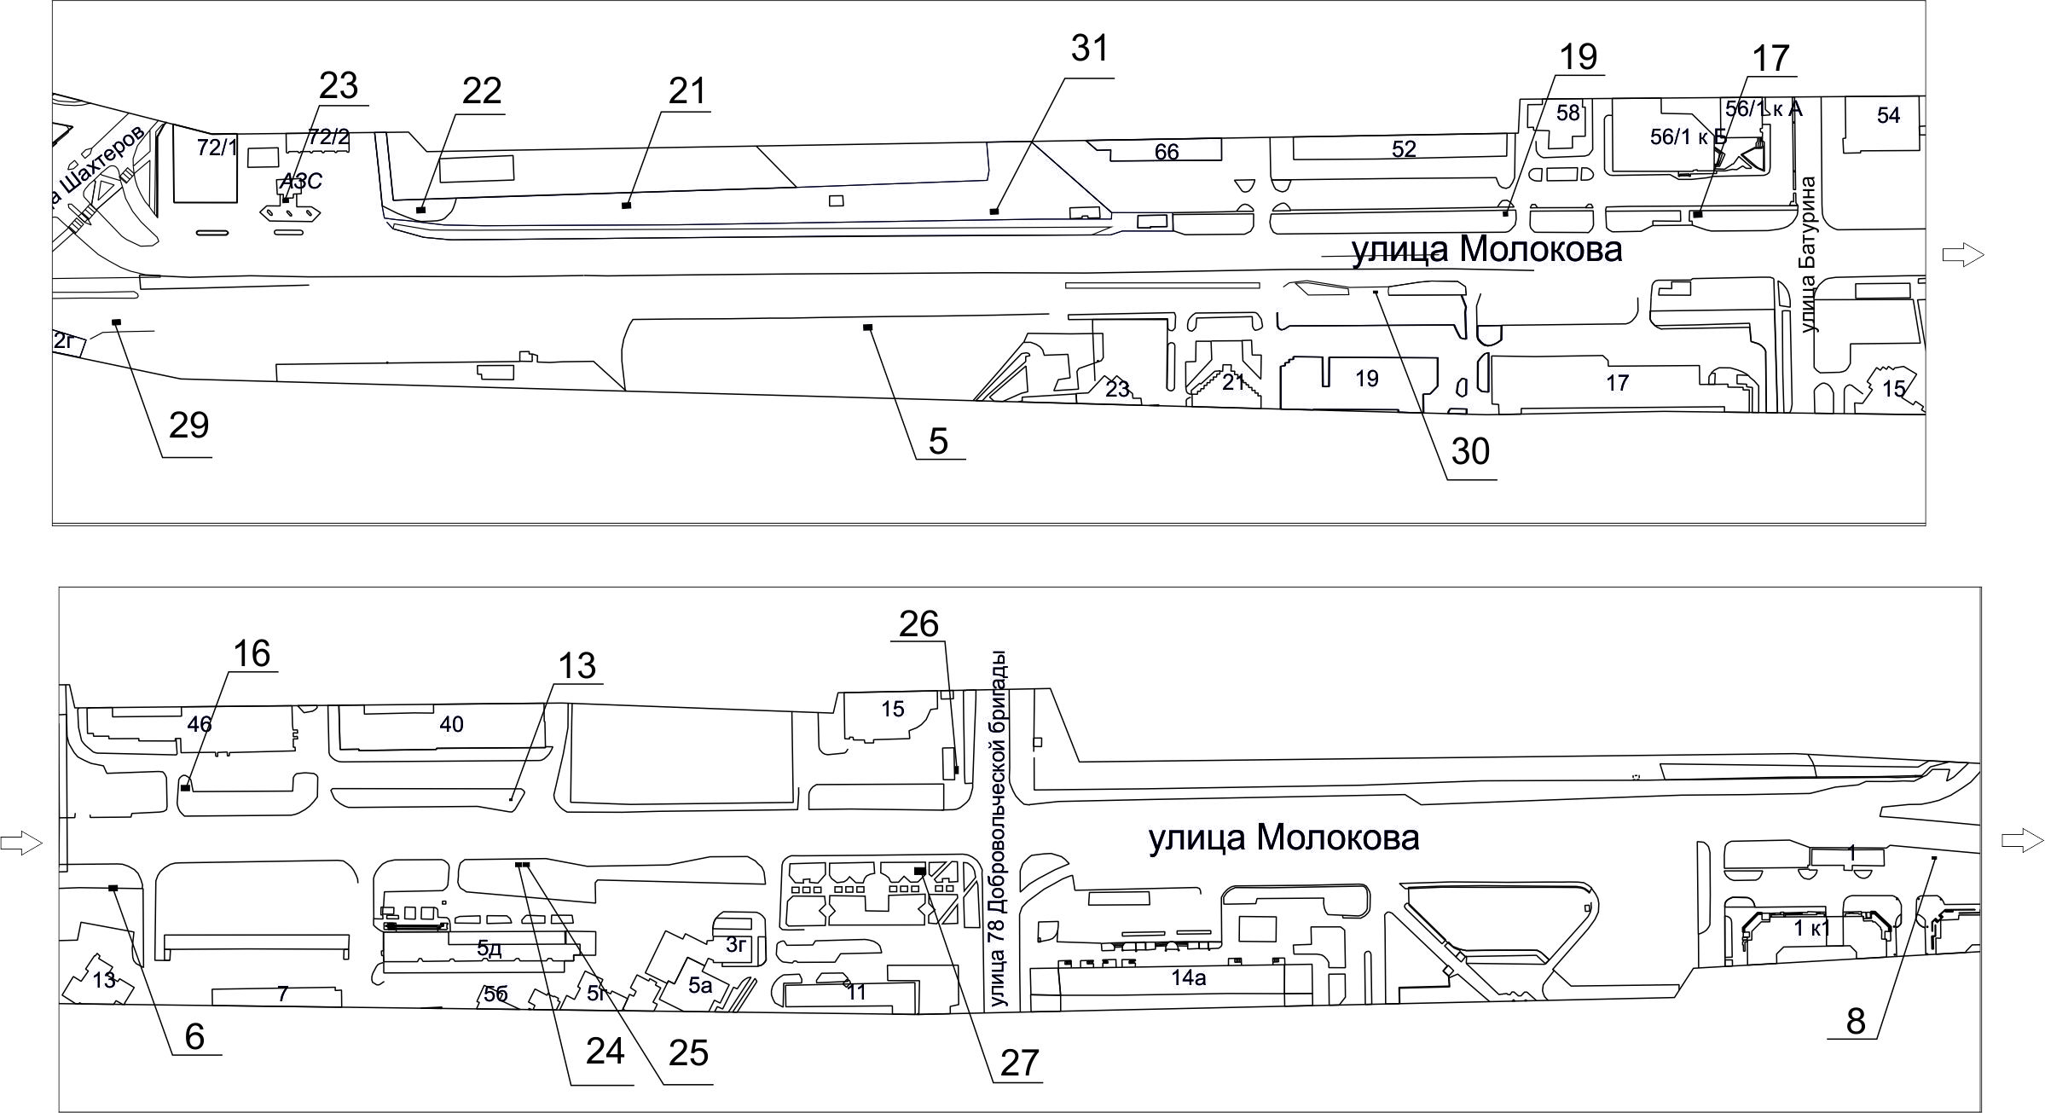

Примечание
Номер на схеме | Адрес рекламного места | Тип конструкции
5 | ул. Молокова, 37, 3-я конструкция | щитовая конструкция с размером информационного поля 6,0 м x 3,0 м (щит) либо щитовая конструкция с размером информационного поля 6,0 м x 3,2 м с автоматической сменой изображения (призматрон)
6 | ул. Молокова, 13 | щитовая конструкция с размером информационного поля 6,0 м x 3,0 м (щит) либо щитовая конструкция с размером информационного поля 6,0 м x 3,2 м с автоматической сменой изображения (призматрон)
8 | ул. Молокова, 1/4 | щитовая конструкция с размером информационного поля 1,2 м x 1,8 м (пилон)
13 | ул. Молокова, 40, 1-я конструкция | щитовая конструкция с размером информационного поля 1,2 м x 1,8 м (пилон)
16 | ул. Молокова, 46 | щитовая конструкция с размером информационного поля 6,0 м x 3,0 м (щит) либо щитовая конструкция с размером информационного поля 6,0 м x 3,2 м с автоматической сменой изображения (призматрон)
17 | ул. Молокова, 56/1 | щитовая конструкция с размером информационного поля 6,0 м x 3,0 м (щит) либо щитовая конструкция с размером информационного поля 6,0 м x 3,2 м с автоматической сменой изображения (призматрон)
19 | ул. Молокова, 60 | тумба (пиллар) с размером информационного поля 1,4 м х 3,0 м
21 | ул. Молокова, 56 метров до северо-восточного фасада здания эл. подстанции ЗРУ-10 кв | щитовая конструкция с размером информационного поля 6,0 м x 3,0 м (щит) либо щитовая конструкция с размером информационного поля 6,0 м x 3,2 м с автоматической сменой изображения (призматрон)
22 | ул. Молокова, 72 | щитовая конструкция с размером информационного поля 6,0 м x 3,0 м (щит) либо щитовая конструкция с размером информационного поля 6,0 м x 3,2 м с автоматической сменой изображения (призматрон)
23 | ул. Молокова, 72, слева от входа в минимаркет «25 часов» | щитовая конструкция с размером информационного поля 1,2 м x 1,8 м (пилон)
24 | ул. Молокова, 5д, 1-я конструкция | рекламная конструкция для размещения афиш и объявлений с размером информационного поля 1,5 м х 1,5 м (стенд)
25 | ул. Молокова, 5д, 2-я конструкция | рекламная конструкция для размещения афиш и объявлений с размером информационного поля 1,5 м х 1,5 м (стенд)
26 | ул. Молокова, со стороны юго-восточного фасада здания по  ул. 78 Добровольческой бригады, 15 | рекламная конструкция для размещения афиш и объявлений с размером информационного поля 1,5 м х 1,5 м (стенд)
27 | ул. Молокова, со стороны северо-западного фасада дома по ул. 78 Добровольческой бригады, 11 | электронное табло с размером информационного поля 5,76 м х 2,88 м
29 | ул. Молокова, напротив здания  по ул. Взлетной, 50а | щитовая конструкция с размером информационного поля 6,0 м x 3,0 м (щит) либо щитовая конструкция с размером информационного поля 6,0 м x 3,2 м с автоматической сменой изображения (призматрон)
30 | ул. Молокова, 19,  остановка общественного транспорта «Подстанция» | рекламная конструкция в составе остановочного пункта движения общественного транспорта с размером информационного поля 1,2 м х 1,8 м
31 | ул. Молокова, 68/5 | щитовая конструкция с размером информационного поля 6,0 м x 3,0 м (щит) либо щитовая конструкция с размером информационного поля 6,0 м x 3,2 м с автоматической сменой изображения (призматрон)

Сведения о рекламных местах указываются в паспортах рекламных мест.».

